中电联发布2022年1-8月电力消费情况：

16个省份全社会用电量增速超过全国平均水平
1-8月，全社会用电增速同比提高，第一产业、第三产业和城乡居民生活用电量增速高于全社会平均水平；全国28个省份全社会用电量实现正增长；工业和制造业用电量增速低于全社会平均水平；化工和有色行业用电量正增长，建材和黑色行业用电量负增长。
一、全社会用电情况
1-8月，全国全社会用电量57839亿千瓦时，同比增长4.4%，其中，8月份全国全社会用电量8520亿千瓦时，同比增长10.7%。
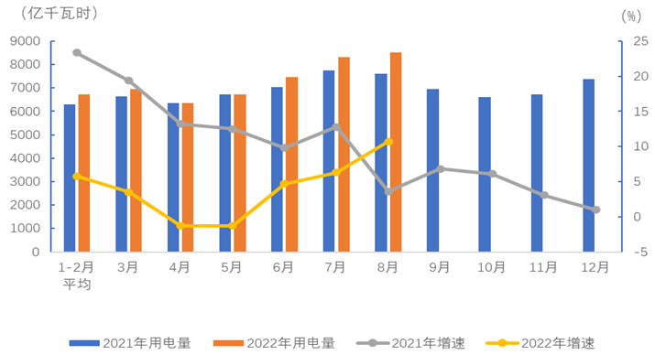
分产业看，1-8月，第一产业用电量767亿千瓦时，同比增长11.0%；第二产业用电量37674亿千瓦时，同比增长1.4%；第三产业用电量10143亿千瓦时，同比增长6.1%；城乡居民生活用电量9255亿千瓦时，同比增长15.8%。
图1 2021、2022年分月全社会用电量及其增速
8月份，第一、二、三产业用电量增速分别为14.5%、3.6%和15.0%；城乡居民生活用电量同比增长33.5%。
二、分地区用电情况
1-8月，东、中、西部和东北地区全社会用电量分别为26941、11229、16684和2985亿千瓦时，增速分别为2.7%、9.6%、4.6%和0.1%。
8月份，东、中、西部和东北地区全社会用电量增速分别为8.6%、22.3%、8.6%和0.2%。
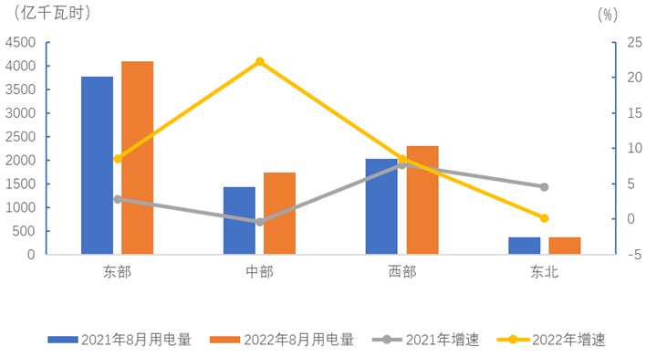
图2 分地区当月全社会用电量及其增速
1-8月份，除广西、辽宁和广东外，其他省份全社会用电量实现正增长，有16个省份全社会用电量增速超过全国平均水平，全社会用电量增速前5位的省份中，西藏增速为23.4%（其中拉萨同比增长20.6%，拉动西藏用电增长9.7个百分点），安徽增速为12.7%（其中合肥同比增长15.6%，拉动安徽用电增长2.5个百分点），湖北增速为11.6%（其中武汉同比增长12.8%，拉动湖北用电增长3.6个百分点），云南增速为11.2%（其中文山壮族苗族自治州同比增长35.2%，拉动云南用电增长4.4个百分点），河南增速为9.6%（其中郑州同比增长6.8%，拉动河南用电增长1.1个百分点），其余还有11个省份全社会用电量增速超过全国平均水平，依次为：重庆（9.4%）、四川（9.3%）、江西（8.9%）、青海（7.8%）、湖南（7.7%）、宁夏（6.5%）、浙江（6.3%）、山西（6.2%）、陕西（5.5%）、北京（5.1%）和黑龙江（4.6%）。
8月份，27个省份全社会用电量实现正增长，其中，增速超过20%的省份依次为：西藏（33.3%）、河南（29.8%）、湖北（27.9%）、重庆（27.4%）、安徽（25.8%）、云南（22.7%）、湖南（21.6%）。
三、工业和制造业用电情况
1-8月，全国工业用电量37009亿千瓦时，同比增长1.4%，占全社会用电量的比重为64.0%。8月份，全国工业用电量5007亿千瓦时，同比增长3.7%，占全社会用电量的比重为58.8%。
1-8月，全国制造业用电量28002亿千瓦时，同比增长0.4%。其中，四大高载能行业用电量合计15241亿千瓦时，同比下降0.5%；高技术及装备制造业用电量6021亿千瓦时，同比增长2.3%；消费品制造业用电量3641亿千瓦时，同比下降0.9%；其他制造业行业用电量3099亿千瓦时，同比增长3.0%。
8月份，全国制造业用电量3708亿千瓦时，同比下降1.3%；制造业日均用电量119.6亿千瓦时/天，比上年同期减少1.6亿千瓦时/天，比上月减少2.5亿千瓦时/天。其中，四大高载能行业用电量合计1932亿千瓦时，同比下降2.7%；高技术及装备制造业用电量850亿千瓦时，同比增长2.5%；消费品制造业用电量507亿千瓦时，同比下降3.9%；其他制造业行业用电量420亿千瓦时，同比增长0.8%。
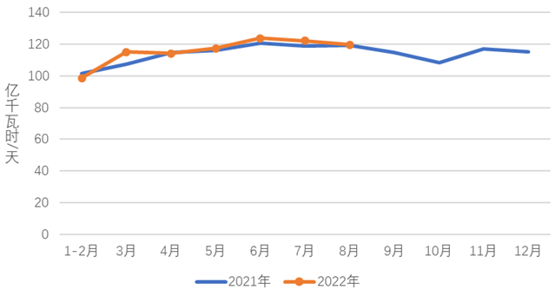
图3 2021、2022年分月制造业日均用电量
四、高载能行业用电情况
1-8月，化工行业用电量3621亿千瓦时，同比增长4.9%；建材行业用电量2597亿千瓦时，同比下降4.7%；黑色金属冶炼行业用电量4095亿千瓦时，同比下降5.6%；有色金属冶炼行业用电量4927亿千瓦时，同比增长2.6%。
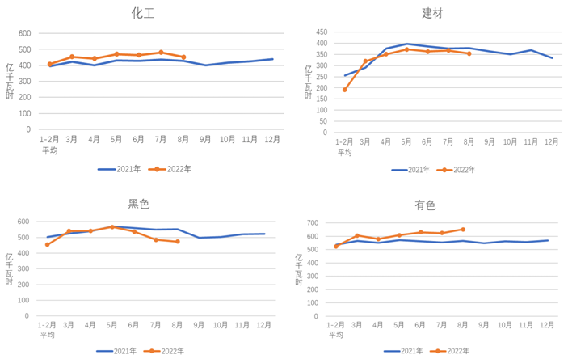
8月份，化工行业用电量452亿千瓦时，同比增长2.7%；建材行业用电量354亿千瓦时，同比下降6.7%；黑色金属冶炼行业用电量474亿千瓦时，同比下降15.0%；有色金属冶炼行业用电量652亿千瓦时，同比增长7.1%。
图4 2021、2022年重点行业分月用电量情况
注：① 从2018年5月份开始，三次产业划分按照《国家统计局关于修订<三次产业划分规定(2012)>的通知》（国统设管函〔2018〕74号）调整，为保证数据可比，同期数据根据新标准重新进行了分类。
② 东部地区包括北京、天津、河北、上海、江苏、浙江、福建、山东、广东、海南10个省（市）；中部地区包括山西、安徽、江西、河南、湖北、湖南6个省；西部地区包括内蒙古、广西、重庆、四川、贵州、云南、西藏、陕西、甘肃、青海、宁夏、新疆12个省（市、自治区）；东北地区包括辽宁、吉林、黑龙江3个省。
③ 高技术及装备制造业包括：医药制造业、金属制品业、通用设备制造业、专用设备制造业、汽车制造业、铁路/船舶/航空航天和其他运输设备制造业、电气机械和器材制造业、计算机/通信和其他电子设备制造业、仪器仪表制造业9个行业。
④ 消费品制造业包括：农副食品加工业、食品制造业、酒/饮料及精制茶制造业、烟草制品业、纺织业、纺织服装/服饰业、皮革/毛皮/羽毛及其制品和制鞋业、木材加工和木/竹/藤/棕/草制品业、家具制造业、造纸和纸制品业、印刷和记录媒介复制业、文教/工美/体育和娱乐用品制造业12个行业。
⑤ 其他制造行业为制造业用电分类的31个行业中，除四大高载能行业、高技术及装备制造业、消费品行业之外的其他行业，包括：石油/煤炭及其他燃料加工业、化学纤维制造业、橡胶和塑料制品业、其他制造业、废弃资源综合利用业、金属制品/机械和设备修理业6个行业。

